2012年潍坊市初中学业水平考试
数 学 试 题
第1卷 (选择题 共36分)
一、选择题(本题共12个小题，在每个小题给出的四个选项中，只有一个是正确的，请把正确的选项选出来。每小题选对得3分，选错、不选或选出的答案超出一个均记0分）
1．计算：2⁻²=( )．
A． B． C． D．4
2．如果代数式有意义，则x的取值范围是( )．
A．x≠3 B．x<3 C．x>3 D．x≥3
3．某班6名同学参加体能测试的成绩如下(单位：分)：75，95，75，75，80，80．关于这组数据的表述错误的是( )．
A．众数是75 B．中位数是75 C．平均数是80 D．极差是20
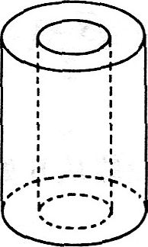
4．右图空心圆柱体的主视图的画法正确的是( )．

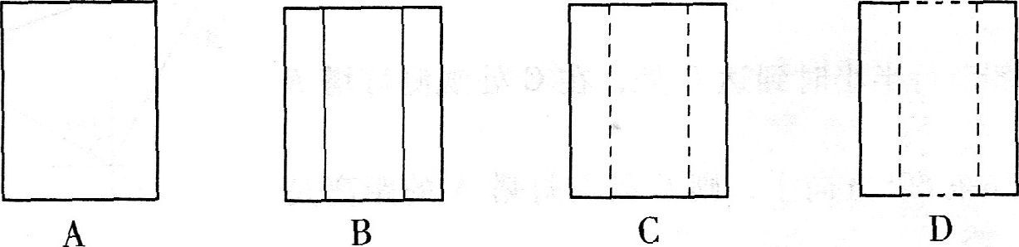

5．不等式组的解等于( )．
A． 1<x<2 B． x>1 C． x<2 D． x<1或x>2
6．许多人由于粗心，经常造成水龙头“滴水”或“流水”不断．根据测定，一般情况下一个水龙头“滴水”1个小时可以流掉3．5千克水．若1年按365天计算，这个水龙头1年可以流掉( )千克水．(用科学计数法表示，保留3个有效数字)
A．3.1×10⁴ B．0.31×10⁵ C．3.06×10⁴ D．3.07×10⁴
7．已知两圆半径r₁、r₂分别是方程菇x²—7x+10=0的两根，两圆的圆心距为7，则两圆
的位置关系是( )．
A．相交 B．内切 C．外切 D．外离
8．已知矩形ABCD中，AB=1，在BC上取一点E，沿AE将ΔABE向上折叠，使B点落在AD上的F点，若四边形EFDC与矩形ABCD相似，则AD=( )．
A． B． C . D．2
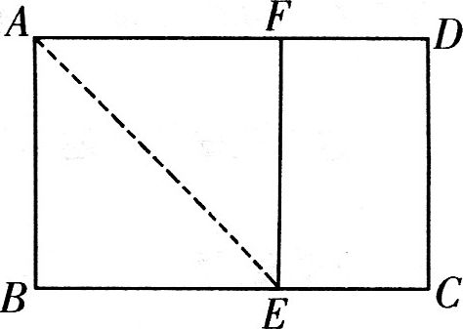
9．轮船从B处以每小时50海里的速度沿南偏东30⁰方向匀速航行，在B处观测灯塔A位于南偏东75⁰方向上，轮船航行半小时到达C处，在C处观测灯塔A位于北偏东60⁰方向上，则C处与灯塔A的距离是 ( )海里．
A． B． C．50 D．25
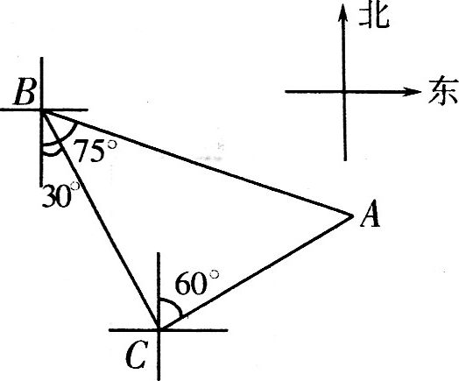
10．甲乙两位同学用围棋子做游戏．如图所示，现轮到黑棋下子，黑棋下一子后白棋再下一子，使黑棋的5个棋子组成轴对称图形，白棋的5个棋子也成轴对称图形．则下列下子方法不正确的是( )．[说明：棋子的位置用数对表示，如A点在(6，3)]
A．黑(3，7)；白(5，3) B．黑(4，7)；白(6，2)
C．黑(2，7)；白(5，3) D．黑(3，7)；白(2，6)
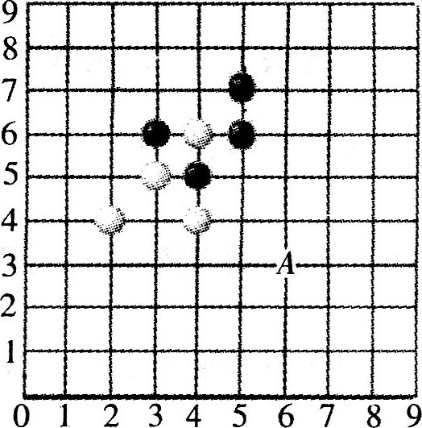
11．若直线y=-2x-4与直线y=4x+b的交点在第三象限，则b的取值范围是( )．
A． -4<b<8 B．-4<b<0 C．b<-4或b>8 D．-4≤6≤8
12．下图是某月的日历表，在此日历表上可以用一个矩形圈出3×3个位置相邻的9个数(如6，7，8，l3，14，l5，20，21，22)．若圈出的9个数中，最大数与最小数的积为192，则这9个数的和为( )．
A．32 B．126 C．135 D．144
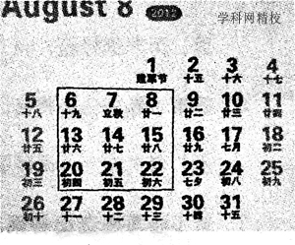
第Ⅱ卷 (非选择题 共84分)
二、填空题(本大题共5个小题，共15分，只要求填写最后结果，每小题填对得3分）
13．分解因式：x³—4x²—12x= .
14．点P在反比例函数(k≠0)的图象上，点Q(2，4)与点P关于y轴对称，则反比例函数的解析式为 .
15．方程的根是 .

16．如图所示，AB=DB，∠ABD=∠CBE，请你添加一个适当的条件 ， 使ΔABC≌ΔDBE．
(只需添加一个即可)
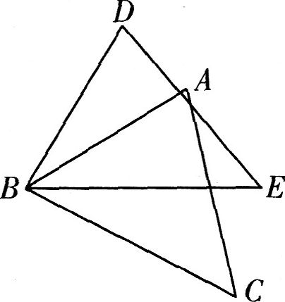
17．右图中每一个小方格的面积为l，则可根据面积计算得到如下算式：1+3+5+7+…+(2n-1)= .(用n表示，n是正整数)
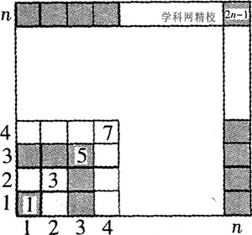
三、解答题(本大题共7个小题，共69分。解答要写必要的文字说明、证明过程或演算步骤.）
18．(本题满分9分)
如图，三角形ABC的两个顶点B、C在圆上，顶点A在圆外，AB、AC分别交圆于E、D两点，连结EC、BD．
(1)求证：ΔABD∽ΔACE；
(2)若ΔBEC与ΔBDC的面积相等，试判定三角形ABC的形状．
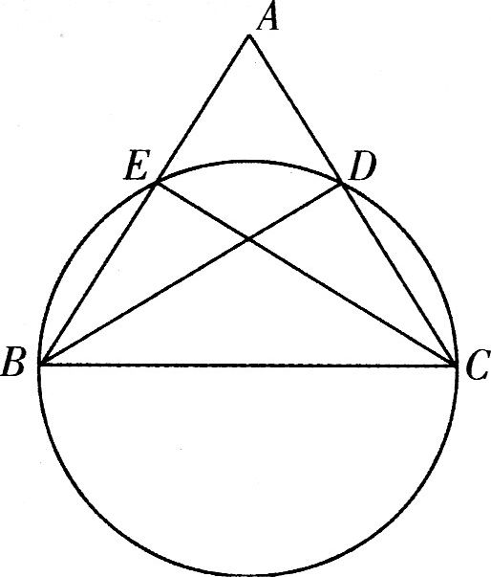

19．(本题满分9分)为了援助失学儿童，初三学生李明从2012年1月份开始，每月一次将相等数额的零用钱存入已有部分存款的储蓄盒内，准备每6个月一次将储蓄盒内存款一并汇出(汇款手续费不计)．已知2月份存款后清点储蓄盒内有存款80元，5月份存款后清点储蓄盒内有存款125元．
(1)在李明2012年1月份存款前，储蓄盒内已有存款多少元?
(2)为了实现到2015年6月份存款后存款总数超过1000元的目标，李明计划从2013年1月份开始，每月存款都比2012年每月存款多t元(t为整数)，求t的最小值．

20．(本题满分l0分)校车安全是近几年社会关注的重大问题，安全隐患主要是超速和超载．某中学数学活动小组设计了如下检测公路上行驶的汽车速度的实验：先在公路旁边选取一点C，再在笔直的车道上确定点D，使CD与垂直，测得CD的长等于21米，在上点D的同侧取点A、B，使∠CAD=30⁰，∠CBD=60⁰．
(1)求AB的长(精确到0.1米，参考数据：)；
(2)已知本路段对校车限速为40千米／小时，若测得某辆校车从A到B用时2秒，这辆校车是否超速?说明理由．
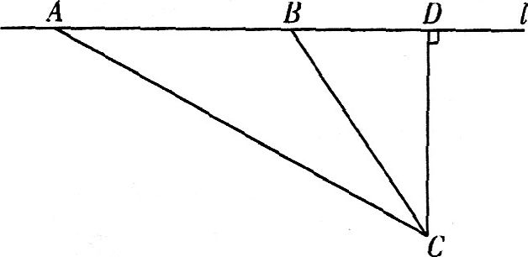

21．(本题满分l0分)田忌赛马的故事为我们所熟知．小亮与小齐学习概率初步知识后设计了如下游戏：小亮手中有方块l0、8、6三张扑克牌，小齐手中有方块9、7、5三张扑克牌．每人从各自手中取一张牌进行比较，数字大的为本“局”获胜，每次取的牌不能放回．
(1)若每人随机取手中的一张牌进行比赛，求小齐本“局”获胜的概率；
(2)若比赛采用三局两胜制，即胜2局或3局者为本次比赛获胜者．当小亮的三张牌出牌顺序为先出6，再出8，最后出l0时，小齐随机出牌应对，求小齐本次比赛获胜的概率．

22．(本题满分l0分)如图，已知平行四边形ABCD，过A作AM⊥BC于M，交BD于E，过C作CN⊥AD于N，交BD于F，连结AF、CE．
(1)求证：四边形AECF为平行四边形；
(2)当AECF为菱形，M点为BC的中点时，求AB：AE的值．
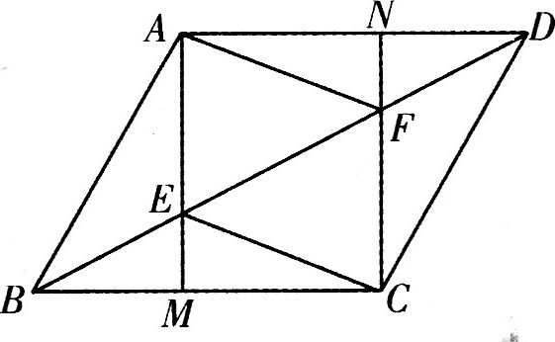

23．(本题满分l0分)许多家庭以燃气作为烧水做饭的燃料，节约用气是我们日常生活中非常现实的问题．某款燃气灶旋钮位置从0度到90度(如图)，燃气关闭时，燃气灶旋钮的位置为0度，旋钮角度越大，燃气流量越大，燃气开到最大时，旋钮角度为90度．为测试燃气灶旋钮在不同位置上的燃气用量，在相同条件下，选择在燃气灶旋钮的5个不同位置上分别烧开一壶水(当旋钮角度太小时，其火力不能够将水烧开，故选择旋钮角度x度的范围是18≤x≤90)，记录相关数据得到下表：
旋钮角度(度) | 20 | 50 | 70 | 80 | 90
所用燃气量(升) | 73 | 67 | 83 | 97 | 115

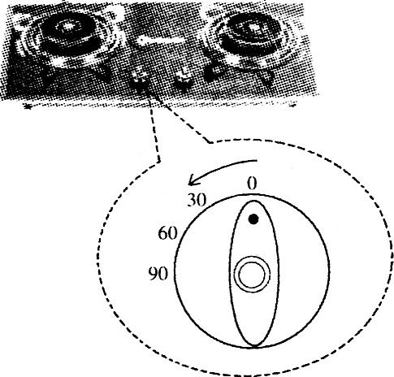
(1)请你从所学习过的一次函数、反比例函数和二次函数中确定哪种函数能表示所用燃气量y升与旋钮角度x度的变化规律?说明确定是这种函数而不是其它函数的理由，并求出它的解析式；
(2)当旋钮角度为多少时，烧开一壶水所用燃气量最少?最少是多少?
(3)某家庭使用此款燃气灶，以前习惯把燃气开到最大，现采用最节省燃气的旋钮角度，每月平均能节约燃气10立方米，求该家庭以前每月的平均燃气用量．

24．(本题满分11分)如图，已知抛物线与坐标轴分别交于A(-2，O)、B(2，0)、C(0，-l)三点，过坐标原点0的直线y=kx与抛物线交于M、N两点．分别过点C,D(0，-2)作平行于x轴的直线．
(1)求抛物线对应二次函数的解析式；
(2)求证以ON为直径的圆与直线相切；
(3)求线段MN的长(用k表示)，并证明M、N两点到直线的距离之和等于线段MN的长．


